Habilitação Profissional Técnica de Nível Médio de

Técnico em Informática para Internet

**PROTÓTIPO COM MANUAL TÉCNICO**

**EASYSELL**

**SISTEMA GERENCIADOR DE VENDAS**

**Fábio Feitosa Junior**

**SÃO PAULO - SP**

**2018**

Habilitação Profissional Técnica de Nível Médio de

Técnico em Informática para Internet

**Fábio Feitosa Junior**

**PROTÓTIPO COM MANUAL TÉCNICO**

**EASYSELL**

**SISTEMA GERENCIADOR DE VENDAS**

Protótipo com Manual Técnico apresentado à ETEC Jaraguá, como requisito parcial para a obtenção do título de Técnico em Informática, como parte da avaliação da disciplina DTCC - Desenvolvimento de Trabalho de Conclusão de Curso.

Orientadora: Profª Maria Aparecida da Silva Leme

**SÃO PAULO - SP**

**2018**

**Sumário**

Introdução 7

Objetivos 7

1 – Requerimentos Técnicos 8

1.1 – Hardware 8

1.2 – Software 8

2 – Ferramentas utilizadas para o desenvolvimento 9

2.1 – Linguagem 9

2.2 – Banco de Dados 9

2.3 – Servidor 9

3 – Instalação de WEB SERVER 10

4 – Configuração do Programa/Site 11

4.1 – Controle de arquivo 11

4.2 – Configuração base de dados 11

4.3 – Configuração do módulo administração 11

4.4 – Servidor 11

5 – Casos de Uso 12

6 – Módulo de Administração 13

7 – Módulo Entidade de Relacionamento 14

8 – Descrição dos dados do Modelo Entidade Relacionamento 15

9 – Protótipos das Telas do Programa/Site 16

Referenciais Bibliográficos 17

**Lista de Figuras**

Figura 1. Diagrama Entidade-Relacionamento 5

Figura 2. Visão Geral - Caso de Uso 16

Figura 3. Cadastro e Acesso 17

Figura 4. Gestão de Marcas 17

Figura 5. Gestão de Categorias 18

Figura 6. Gestão e Consulta de Produtos 18

Figura 7. Venda e Relatórios 19

Figura 8. Modelo Entidade-Relacionamento 21

Figura 9. Protótipo Tela Principal - Gerente 25

# Lista de Diagrama

Figura 1. Diagrama Entidade-Relacionamento

**Lista de Tabelas**

Tabela 1. Entidade Funcionário 22

Tabela 2. Entidade TIPO_FUNC 22

Tabela 3. Entidade Cliente 23

Tabela 4. Entidade Item 23

Tabela 5. Entidade Marca 23

Tabela 6. Entidade Produto 24

Tabela 7. Entidade Venda 24

**Introdução**

O EasySell é o sistema que permite aos vendedores, e gerentes de equipes, administrar melhor as vendas e a gerir os produtos, controlando a quantidade de produtos vendidos e disponíveis, de qualquer categoria e somente com informações pertinentes as vendas e aos produtos, um sistema que abstrai as informações referentes à quem comprou, utilizando somente o necessário para futuros relatórios e consultas.

Por ser um sistema de uso “pessoal”, o mesmo não possui nenhum tipo de integração com sistemas fiscais e financeiros, ficando por conta dos usuários qualquer tipo de declaração fiscal e de impostos, o que torna isso ainda mais claro é o fato de que para utilizar o sistema, o mesmo não solicita qualquer informação referente a abertura de firma.

**Objetivos**

Este sistema facilitador tem como principal objetivo o controle das vendas, ou seja, reunir as principais informações pertinentes a quem vendeu e as informações da venda como total de itens, valores e descontos.

A ideia é facilitar aos líderes de equipes de representantes comerciais a ter o controle do quanto e quais produtos que seus liderados vendem, segredando em duas áreas, o gerente que vai ter o controle dos produtos e das informações do mesmo, além de possuir o modo vendedor para lançar as vendas realizadas pelo mesmo, o líder também terá o controle das informações pertinentes aos liderados.

Os liderados possuíram apenas três funções e são elas Vender, Consultar e alterar suas próprias informações pessoais cadastradas no sistema. O liderado só terá acesso a essas funcionalidades quando o seu líder validar o cadastro do mesmo, já que o objetivo do sistema é o controle.

**1 – Requerimentos Técnicos**

**1.1 – Hardware**

Por se tratar de um sistema online, não há grandes requisitos de hardware, pois os navegadores não exigem grandes recursos para serem instalados. Os requisitos de hardware são diretamente relacionados com os requisitos para instalar os principais navegadores, são eles:

Para o Google Chrome:

No Windows e Linux:

* Processador Intel Pentium 4 ou posterior compatível com SSE2.

Para o Mozilla Firefox:

No Windows:

* Pentium 4 ou mais recente que suporte SSE2.
* 512 MB de RAM.
* 200 MB de espaço em disco.

No Mac OS X:

* Computador Macintosh com processador Intel x86.
* 512 MB de RAM.
* 200 MB de espaço em disco.

Segue a lista com os requisitos de hardware para o desenvolvimento do sistema:

* Processador Intel Celeron Quad-Core de 1.6 GHz ou equivalente.
* 4 Gb de Memória RAM.
* Recomendado: 2 monitores.

**1.2 – Software**

Assim como os requisitos de Hardware, os requisitos de Software não são inacessíveis para a grande maioria dos usuários do sistema.

O principal de software é possui alguns desses navegadores: Google Chrome ou Mozilla Firefox.

Para utilizar o sistema no navegador Google Chrome é necessário possuir alguns dos sistemas operacionais a seguir:

* Windows 7, Windows 8, Windows 8.1, Windows 10 ou versão posterior.
* Windows Server 2008 R2, o Windows Server 2012, o Windows Server 2012 R2 ou o Windows Server 2016.
* Mac OS X Yosemite 10.10 ou versão posterior.
* Debian 8+, openSUSE 13.3+, Fedora Linux 24+ ou Ubuntu 14.04+ de 64 bits.

Para utilizar o sistema no navegador Mozilla Firefox é necessário possuir alguns dos sistemas operacionais a seguir:

* Windows XP SP2, Windows Vista, Windows 7, Windows 8 ou o Windows 10. OBS: para utilizar a versão de 64 bits é necessário o Windows 7 ou posterior.
* Mac OS X 10.6 (Snow Leopard) ou posterior.
* Distribuições Linux podem exigir requisitos diferentes.

Segue a lista com os requisitos de software para o desenvolvimento do sistema:

No que diz respeito à sistema operacional:

* Windows 7 ou posterior.
* Qualquer distribuição Linux. Recomendado: Ubuntu/Debian.
* Mac OS X 10.10 ou posterior.

No que diz respeito à softwares instalados:

* PHP 7.0 ou posterior.
* MySQL 5.7 ou posterior.
* Editor de texto. Recomendado: Sublime Text 3.
* Google Chrome.
* Mozilla Firefox.
* Há também os pacotes AMP (Apache, MySQL/MariaDB, PHP/Perl) como o XAMPP, LAMP e WAMP.

**2 – Ferramentas utilizadas para o desenvolvimento**

**2.1 – Linguagem**

No que se diz respeito às linguagens utilizadas no desenvolvimento do EasySell temos:

- HTML5 (Hyper Text Markup Language), esta linguagem de marcação de hypertexto é a linguagem principal quando se trata da criação e estruturação das páginas web, pois essa linguagem é que permite a determinação do que é um elemento imagem, do que é um elemento parágrafo, do que é uma sessão entre todos os demais elementos visuais dentro do site. Como essa linguagem permite isso? Através do que é denominado TAG ou elemento HTML, que consiste em abrir parênteses angular, escrever o nome do elemento que se quer criar e fechar parênteses angular, algumas TAGs necessitam de fechamento, que é a limitação do conteúdo desenvolvido dentro da TAG, que possui a mesma regra de abertura, porém com uma barra antes do nome do elemento, algo como <body> CONTEUDO </body>, o elemento <body> é um dos principais elementos pois é nele que todo o conteúdo visual do site é descrito. Essa linguagem está sendo utilizado em sua versão mais atual devido o acréscimo de novas TAGs e atributos, o que proporciona uma performance ainda melhor para o desenvolvimento de páginas web.

- CSS3 (Cascading Style Sheet), está linguagem de estilização é a linguagem que determina a aparência dos elementos HTML, com ela podemos aplicar regras de estilo de três formas, dentro da própria TAG que é o CSS inline, dentro de uma TAG <style> com os seletores CSS ou em um arquivo externo que é a forma mais recomendada. Utilizada nesta versão que agora permite a utilização de Media Queries para o desenvolvimento de leiautes responsivos, a criação de animações sem qualquer utilização de linguagens de scripts.

- ES6 (ECMA Script), é a linguagem de scripts do lado do cliente utilizada no desenvolvimento do sistema, uma “versão” que padroniza e regula o JavaScript, o JavaScript é uma linguagem de scripts interpretada pelos navegadores que utilizam máquinas virtuais para carregamento das funções na memória, ele é responsável pela interação usuários x site, onde permite animações, surgimento de formulários modais, validação de formulários em tempo reais e, com o Ajax que permite requisições ao servidor de forma assíncrona, dentre as rações para utilizarmos o ES6 ao invés de versões inferiores a que se destaca é a nova característica denominada “*arrow function”*, ou seja, são formas reduzidas de se declarar funções e procedimentos.

- PHP 7 (PHP: HyperText Pre-processor), é a linguagem back-end interpretada pelo servidor HTTP, utilizada para processar todas as requisições do cliente e realizar a comunicação com o banco de dados, é uma linguagem extremamente poderosa, com diversos recursos. É uma das linguagens mais utilizadas no lado do servidor. No projeto, essa linguagem está sendo utilizada seguindo o Design Pattern MVC (Model-View-Controller), ou seja, a aplicação é toda modularizada e dividida em três camadas, o PHP é uma linguagem multiparadigma pois dá suporte tanto ao desenvolvimento procedural quanto ao desenvolvimento orientado à objetos. Para a comunicação com o banco de dados está sendo utilizada uma ferramenta do framework Laravel, o Eloquent ORM, significa Object Relational Mapper e é uma técnica de desenvolvimento de software que trata as tabelas do banco de dados como objeto relacionais, o que facilita as manutenção dos dados sem a utilização de comandos SQL.

**2.2 – Banco de Dados**

O sistema gerenciador de banco de dados utilizado no sistema é o MySQL da Oracle, é um SGBD Relacional, ou seja, armazena os dados em tabelas e colunas e permite que dados de uma determinada tabela correspondam a dados de outra tabela, o chamado relacionamento.

Ele foi escolhido por ser um dos SGBD mais utilizados e compatíveis com diversas tecnologias web, utiliza a Linguagem Estruturada de Consulta para realizar as operações no banco de dados como inserir dados nas tabelas, alterar os dados, deletar os dados e visualizar os mesmos.

**2.3 – Servidor**

O servidor web utilizado é o Apache2, um servidor HTTP criado em 1995 e um dos mais utilizados até os dias de hoje, é através dele que todo o nosso script PHP é interpretado. No projeto esse servidor foi instalado a partir do WAMP Server, que é um acrônimo para Windows, Apache, MySQL/MariaDB, PHP, ou seja, é um pacote das ferramentas essenciais para a utilização e o desenvolvimento de soluções web.

**3 – Instalação de WEB SERVER**

Abaixo teremos o passo-a-passo da instalação do WAMP Server, no sistema operacional Windows:

1º Passo – Com o PC ligado deve-se abrir o navegador de preferência e acessar <http://www.wampserver.com/en/>.

2º Passo – Clicar em download no menu do site e em seguida selecionar a arquitetura do sistema operacional, verificar se o PC atende aos avisos e clicar em “Download Directly”.

3º Passo – Caso o seu navegador seja direcionado para o site <https://sourceforge.net/projects/wampserver/files/>, basta clicar em “Download Latest Version” e o dowload iniciará automaticamente. Caso o navegador não for redirecionado, pular este passo.

4º Passo – Abrir o local do arquivo e dar clicar duas vezes, caso o sistema solicite a confirmação do administrador basta conceder e a instalação prosseguirá.

5º Passo – Clicar em Next na janela de boas vindas do instalador.

6º Passo – Marcar a opção “I accept the agreement” e clicar em Next.

7º Passo – Selecionar um diretório para a instalação do WAMP ou deixar no padrão C:\wamp, ou C:\wamp64 no caso dos sistemas operacionais 64 bits e clicar em Next.

8º Passo – Marcar para adicionar os atalhos caso queira ou deixar em branco, em seguida clique em Next.

9º Passo – Clicar em Install para finalmente iniciar a instalação.

10º Passo – Esta é a tela de escolha do navegador padrão para executar as aplicações PHP, após selecionar clique em abrir.

11º Passo – Esta tela é para configurar SMTP e EMAIL, como não será necessário deixe conforme o padrão, clique em Next.

12º Passo – Caso deseje executar o servidor após a instalação, marque a opção “Launch WampServer Now” e clique em Finish, caso não basta clicar em Finish.

**4 – Configuração do Programa/Site**

O composer está sendo utilizado para cuidar dependências do sistema como por exemplo o Eloquent ORM.

Para tomar controle dos arquivos e diretórios está sendo utilizado o Git em conjunto com o GitHub, para garantir um total versionamento e reparo dos erros em caso de arquivos que foram alterados de forma errônea. O diretório raiz físico, ou seja, diretório do projeto na máquina, está sincronizado com diretório remoto no GitHub, tornando mais fácil o lançamento das atualizações do sistema.

**4.1 – Controle de arquivo**

O diretório raiz do sistema é: syspdv e este diretório deve ser copiado para C:\wamp\64\www.

O diretório do MVC é syspdv\app e lá estão os diretórios de controllers models e views.

Dentro de sysppdv\app\core estão os arquivos de rota e controller principal.

Dentro de syspdv\public estão os arquivos index.php e o arquivo “.htaccess” responsável por tornar nossas URLs parâmetros de requisição via GET.

Dentro de syspdv\public\assets estão os diretórios que contêm as folhas de estilos, scripts em js e imagens.

Abaixo se encontra o código do arquivo “.htaccess”, que é o código responsável por tratar as URLs, transformando em um parâmetro GET:

Options -MultiViews

RewriteEngine On

RewriteBase /mvcaplicado/public

RewriteCond %{REQUEST_FILENAME} !-d

RewriteCond %{REQUEST_FILENAME} !-f

RewriteRule ^(.+)$ index.php?url=$1 [QSA,L]

**4.2 – Configuração base de dados**

O arquivo de configuração com a base de dados está em syspdv\app\database.php:

use Illuminate\Database\Capsule\Manager as Capsule;

$capsule = new Capsule();

$capsule->addConnection([

'driver' => 'mysql',

'host' => '127.0.0.1',

'username' => 'root',

'password' => '',

'database' => 'testepdv',

'charset' => 'utf8',

'collation' => 'utf8_unicode_ci',

'prefix' => ''

]);

$capsule->bootEloquent();

**4.3 – Configuração do módulo administração**

O sistema não possui módulo de administração e sim diferentes áreas para diferentes logins, como o modo “Gerente” que é o responsável por gerenciar os módulos de funcionários, produtos e vendas.

Já o modo “Funcionário” só possui acesso ao “caixa”, ou seja, a interface para lançar as vendas e as informações relativas a ela.

**4.4 – Servidor**

- Para rodar a aplicação no servidordeve-se abrir o diretório C:\wamp64\www e colar o diretório raiz do sistema.

- Iniciar o programa wamp e após o ícone na barra de tarefas ficar verde, deve-se clicar sobre ele e clicar em localhost, após ele abrir no navegador padrão deve informar o diretório do sistema na url após “localhost/”.

- Não é necessário informar a porta pois por padrão o Apache já roda na porta 80.

**5 – Casos de Uso**

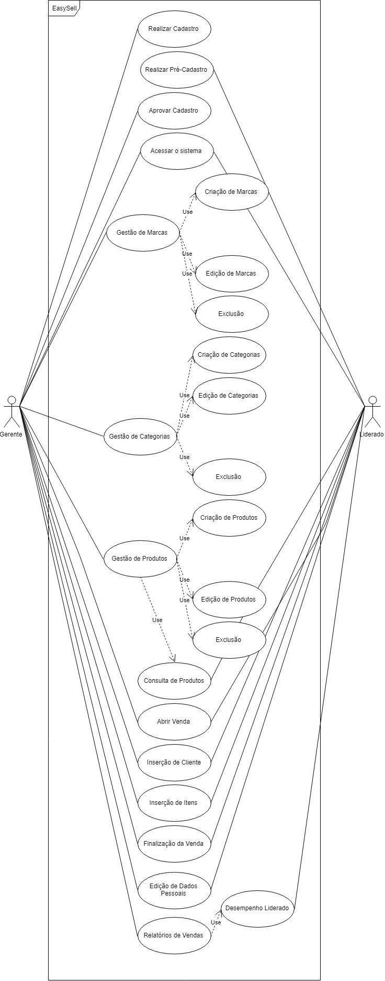

Figura 2. Visão Geral - Caso de Uso

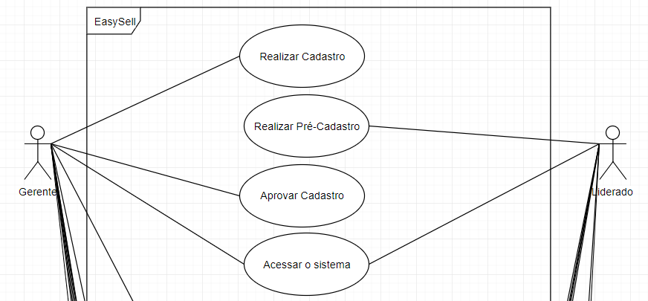

Figura 3. Cadastro e Acesso

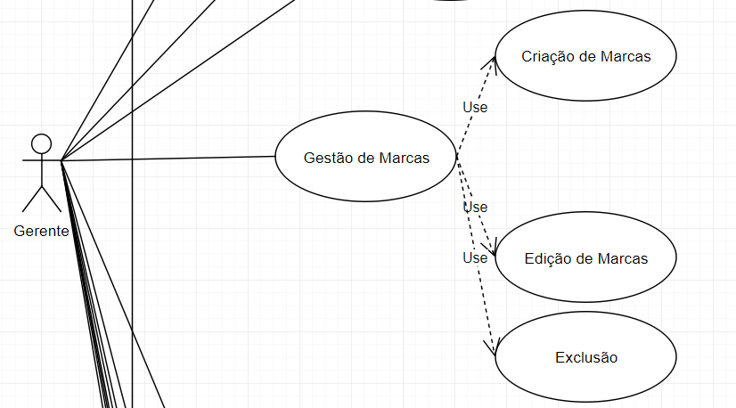

Figura 4. Gestão de Marcas

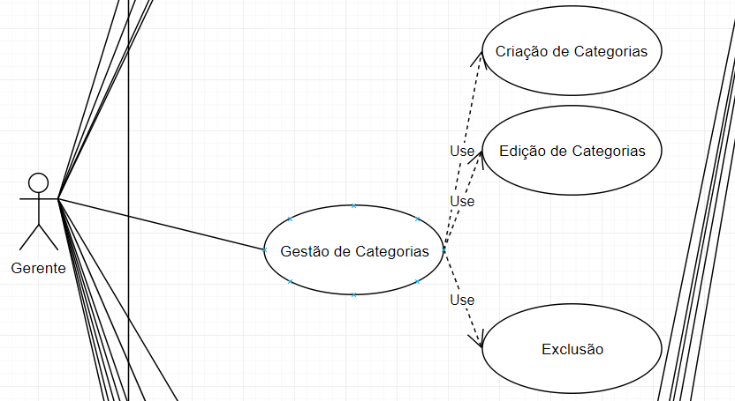

Figura 5. Gestão de Categorias

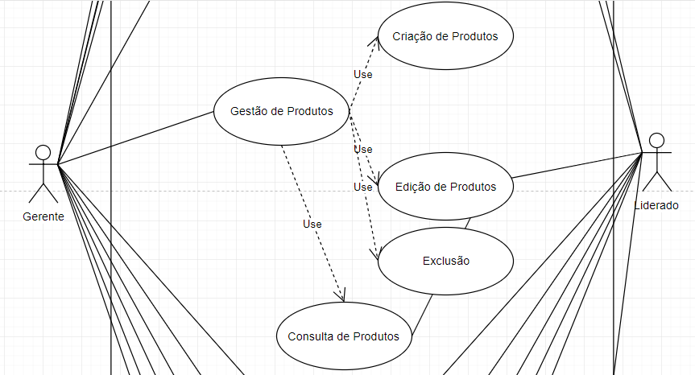

Figura 6. Gestão e Consulta de Produtos

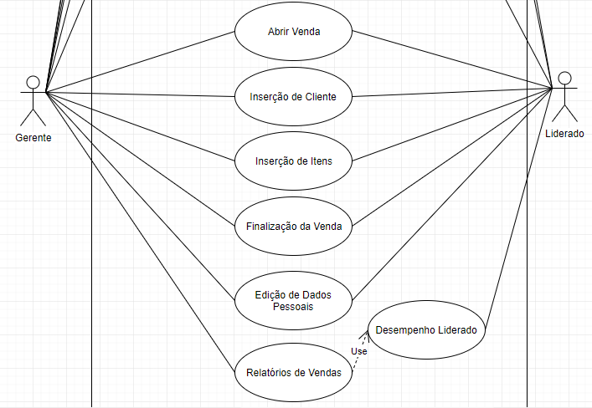

Figura 7. Venda e Relatórios

**6 – Módulo de Administração**

**7 – Modelo Entidade de Relacionamento**

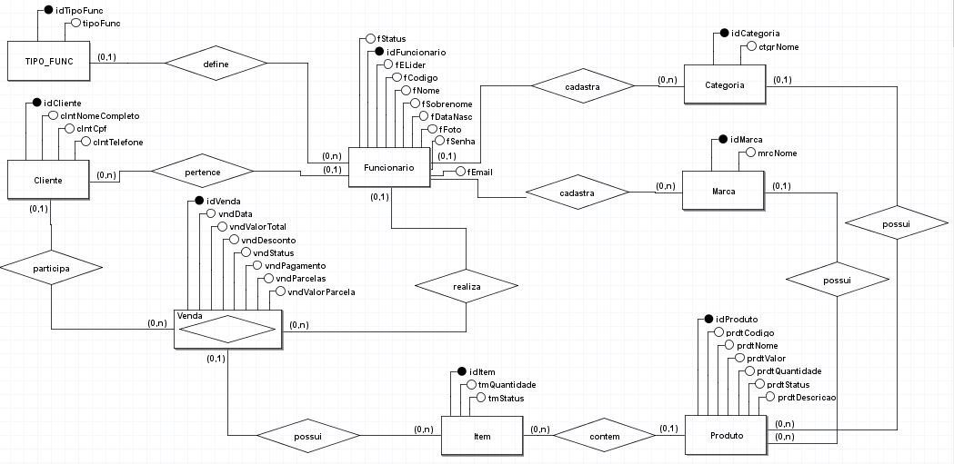

Figura 8. Modelo Entidade-Relacionamento

**8 – Dicionário dos dados do Modelo Entidade Relacionamento**

Tabela 1. Entidade Funcionário

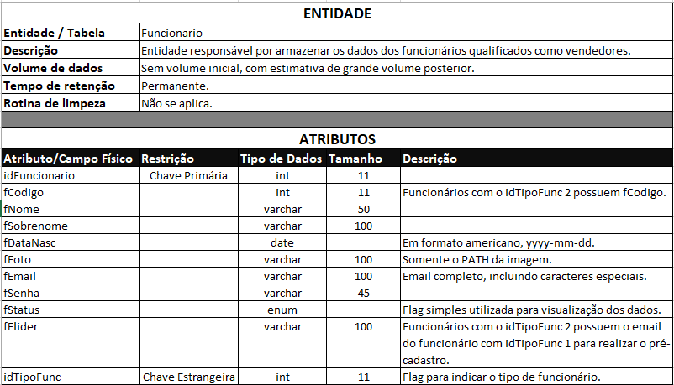

Tabela 2. Entidade TIPO_FUNC

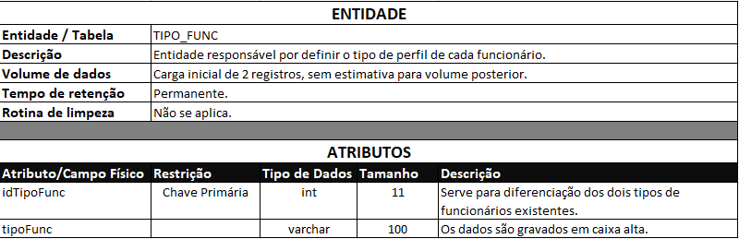

Tabela 3. Entidade Cliente

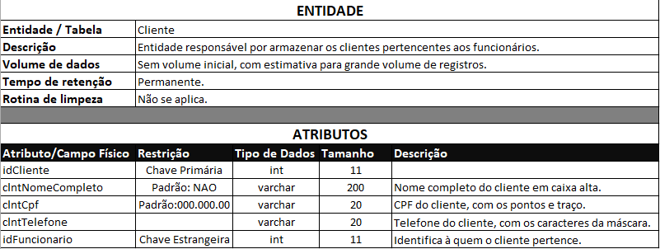

Tabela 4. Entidade Item

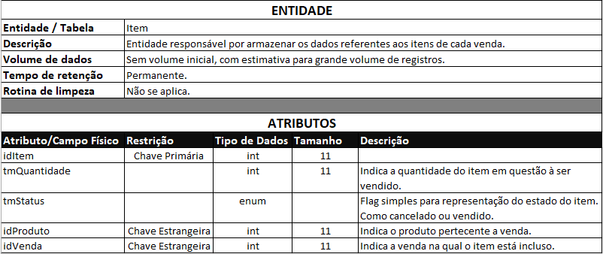

Tabela 5. Entidade Marca

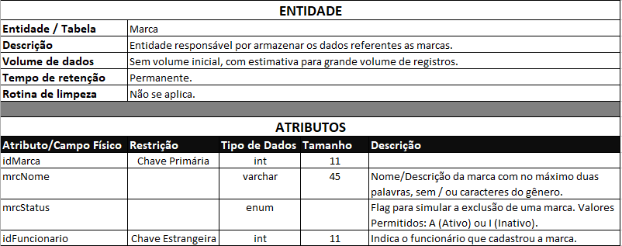

Tabela 6. Entidade Produto

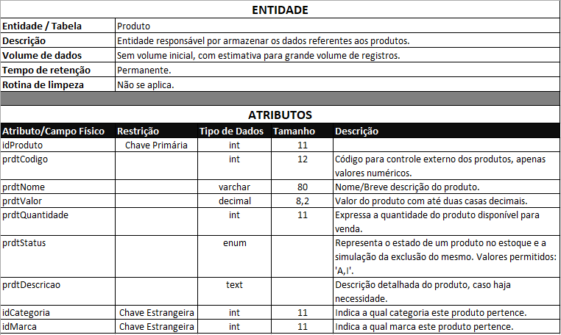

Tabela 7. Entidade Venda

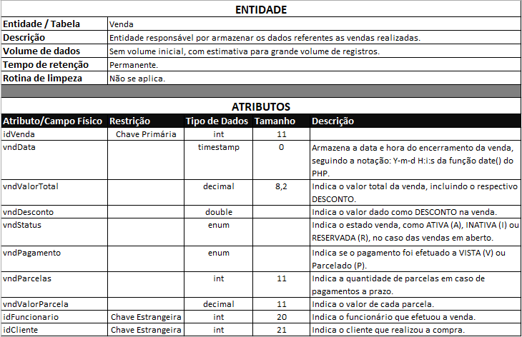

**9 – Protótipos das Telas do Programa/Site**

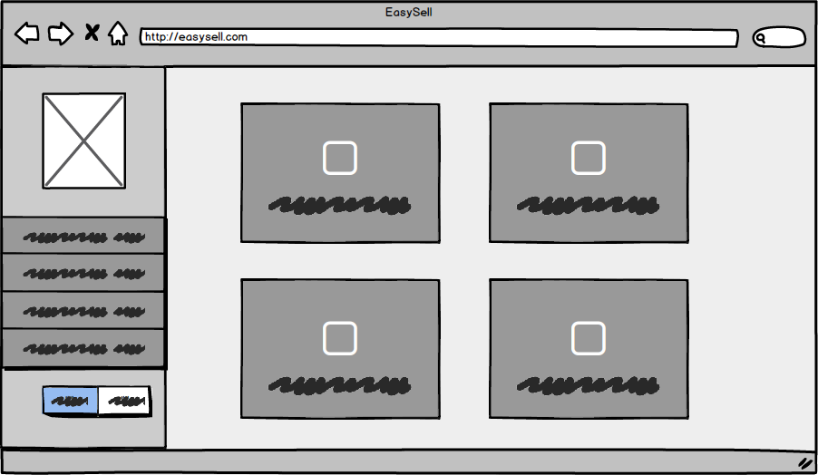

Figura 9. Protótipo Tela Principal - Gerente

# Referenciais Bibliograficos

Duckett, J. (2015). *HTML e CSS - Projete e Construa Websites.* Alta Books.

Stauffer, M. (2017). *Desenvolvendo com Laravel - Um framework para a construção de aplicativos PHP modernos.* Novatec.

Welling, L., & Thomson, L. (2005). *PHP e MySQL - Desenvolvimento Web.* Campus.